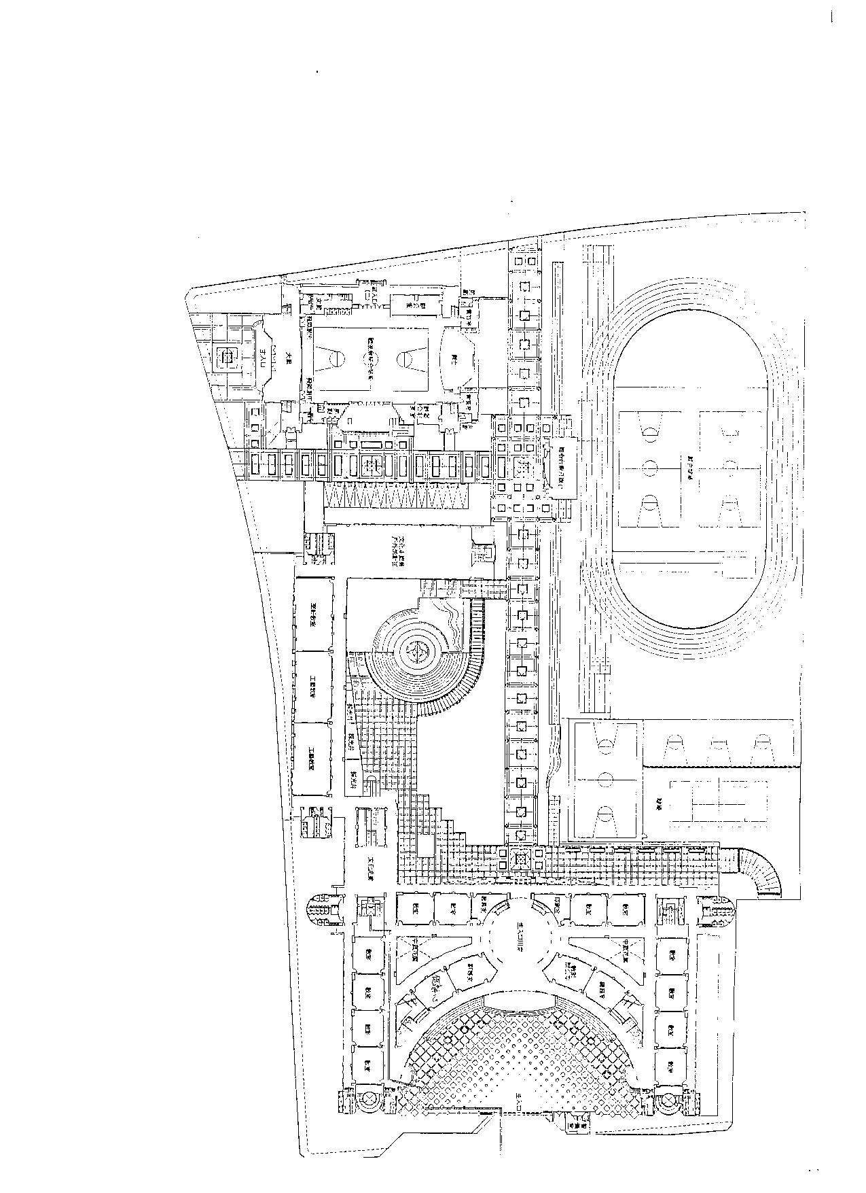
體育館後方
垃圾場後方
合作社後方走道
舊腳踏車車棚及教室後走廊
網球場後方
九年級廁所後方空地
教室後走廊
:表危險區域(禁止進入)
東安國中1F危險區域圖

